3. Les sports de balle

Fiche « enseignant »

Niveau : A1  Objectifs communicatifs :  Nommer des objets  Objectifs linguistiques :  Le pluriel des articles et des noms  Le verbe être au pluriel du présent  L’interrogation avec est-ce que… ?  Savoir-faire :  Savoir associer un sport et sa balle. | Documents utilisés : Fiche apprenant  Vocabulaire :  Une balle : objet sphérique pouvant rebondir  et servant à divers jeux ou sports.  Un ballon : grosse balle à jouer, ronde ou ovale, généralement gonflée à l’air.  Une boule : objet sphérique destiné à rouler  ex : une boule de pétanque  Notes : images tirées du site : http://www.allgemeinbildung.ch/fach=fra/Sports_de_Balle_01a.htm

Mise en route
Par groupe de 5 faire un remue-méninge en 3 minutes.
Demander aux apprenants de lister tous les sports se jouant avec une balle ou quelque chose que l’on lance.
Quels sports se jouent avec une balle ? Faites une liste, vous avez 3 minutes.
L’équipe qui a le plus de sports se jouant avec une balle marque un point.

Activité 1 « Connaissez vous ces balles ?»
Faites l’activité 1.
Correction :
B Le badminton / F Le baseball / A Le basket-ball / L Le volley-ball / M Le hockey / D Le football
E Le golf / O Le handball / H Le rugby / I Le squash / J Le tennis / K Le billard / N Le ping-pong / C La pétanque / G Les quilles

Activité 2 « une balle / un ballon / des boules ?»
Donner la définition de « une balle, un ballon, une boule », si nécessaire en langue maternelle.
Faites l’activité 2 : « une balle / un ballon / des boules ?»
Correction : Des quilles : G / Une balle : E F I J M N / Un ballon : A D H L O / Des boules : K G / Un volant : B
Ex : « l’image A, c’est un ballon de Basket-ball »

Activité 3 « Les sports de balles sont en général féminins ou masculins ? »
Attirer l’attention des apprenants sur le fait que les sports de balles sont en général de genre masculin, contrairement aux autres types de sport comme la natation, la spéléologie, l’équitation…

Correction : ___masculin_____ car on utilise _ « le »___

Les sports de balle

Fiche « apprenant »
Activité 1 : « Connaissez vous ces balles ?»
Associez un sport avec la balle / l’objet qui lui correspond.

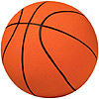A 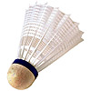B 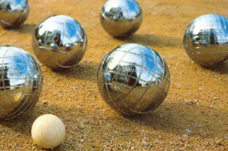 C 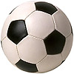D 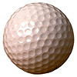E
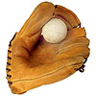 F 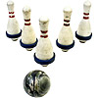 G 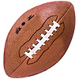 H 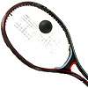 I 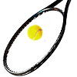 J
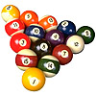 K 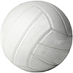 L 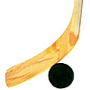 M 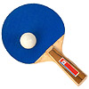 N 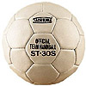 O

Le badminton
Le baseball
Le basket-ball
Le volley-ball
Le hockey
Le football
Le golf
Le handball
Le rugby
Le squash
Le tennis
Le billard
Le ping-pong
La pétanque
Les quilles
Activité 2 : « une balle / un ballon / des boules ?»
A votre avis, quel sport se joue avec :

Des quilles : ___ /

Une balle : ___ / ___ / ___ / ___ / ___ / ___ /

Un ballon : ___ / ___/ ___ /___ / ___ /

Des boules : ___ / ___ /

Un volant : ___ /

Activité 3 : Les sports de balle sont en général du genre féminin ou masculin ?
_____________________ car on utilise ____

